Weber, 27. marts 2014
Ny udgave af branchen bedste ven
Saint-Gobain Weber A/S er igen klar med en ny, opdateret udgave af den populære Weber håndbog, som er den professionelle håndværkers og rådgivers bedste ven.
På mange af landets byggepladser bruges den som opslagsværk, og på de tekniske skoler i undervisningen.
Også ”gør det selv”-folket kan, ved hjælp af håndbogen, få indblik i byggeriets mange facetter og udfordringer - og få masser af gode byggetips.
Weber håndbogen kan bestilles på www.weber.dk
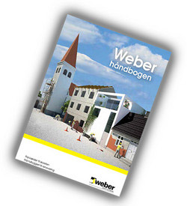
Ny opdateret version af Weber håndbogen – branchens bedste ven! På mange byggepladser rundt om i landet bliver håndbogen flittigt brugt som opslagsværk af de professionelle. Ligeledes bruges den i undervisningen på landets tekniske skoler!

